مدرسة الزوراء ح 2 | المتقدم 1 و 2 |  | العام 1 و 2 | الشعبة | الصف: السابع العام والمتقدم  الخطة الدرسية اليومية للمعلم |  |  |  |  | عنوان الدرس: البلد الآمن
معلمة المادة |  |  |  | الحصة | المفاهيم الجديدة: |  |  |  |  |  | padlet التهيئة الحافزة : هيا نكتب مشاعرنا نحو هذه الصورة في برنامج الـ  أو في قسم المقرر في بوابة التعلم الذكي . ( 3 د ) .
عائشة الظاهري | 2025 |  |  | التاريخ
( 2 د )padleمن بنى الكعبة ؟نتنافس ونكتبها في الدردشة أو بوابة التعلم الذكي في قسم المقرر أو في حائط ال – |  |  |  |  |  |  |  |  |  |  |  |  |  |  | التقويم القبلي
التقويم البنائي |  |  |  |  | الزمن | خطوات الموقف الصفي ( الأساليب و الأنشطة ) |  |  |  |  |  |  |  |  | نواتج التعلم: (المعارف  و المهارات)
التقويم البنائي |  |  |  |  | 20 د | - الاستعداد لقراءة النص :  - التكليف بقراءة الدرس قبل الحضور إلى الحصة الأولى ، وتسجيل أي حول أي نقطة من نقاط الدرس أو أي مناقشة سنناقشها معًا .  - مناقشة ما يأتي ، لأتبين مدى الالتزام بتحضير الدرس : ضد كلمة يزكيهم .  - المعجم والمفردات :  - مناقشة صفحة المعجم مناقشة سريعة ، طلب تمثيل بعض الكلمات " يرفع ، مناسكهم " ثم المناقشة في معنى الكلمات الأخرى عند المرور بها داخل النص القرآني .  - التكليف بوضع بعض الكلمات أو التراكيب في جمل مفيدة ، ثم الاستماع لها ، وأثني على من الجمل التي تميزت بالصحة والجمال .  - في أثناء قراءة النص :  - أكلف بالاستماع إلى الخطبة وأحث على حسن الإنصات إلى جهاز التسجيل أو إلى ، وأوظف الوسائط السمعية أو البصرية أثناء الاستماع .  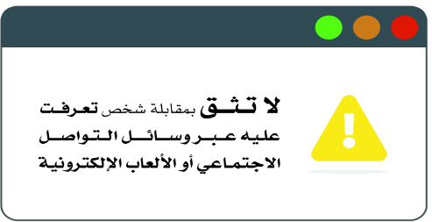  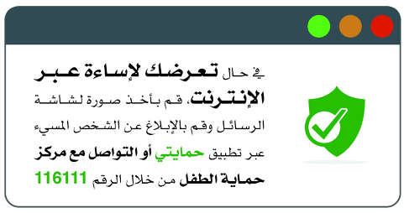  - أستمع إلى بعض القراءات وأثني على الجميع .  - يمكنني توظيف الأفلام الوثائقية ، ومقاطع الفيديو في استعراض المعلومات التي احتواها الدرس من منصة ألف .  - تقسيم الأسئلة حسب الفروقات الفردية ، وتوسيع المناقشات .  - أقوم بعمل المجموعات عبر الغرف الصفية وأكلف الجميع بحل الأسئلة الخاصة بكل مجموعة عن طريق  - استراتيجية العمل التعاوني ، استراتيجية التفكير العليا .  - امنح الجميع الفرصة في إبداء الرأي .  - تشجيع الجميع على التحدث بالعربية ، واكون القدوة للجميع .  - المشاركة في العمل والمناقشة ، وتقديم التغذية الراجعة الفورية .  - الطلب من كل مجموعة عرض ما توصلت إليه من إجابات .  - أستكمل مع حل التدريبات الواردة في الكتاب .  - التوجه لمنصة ألف وحل تأشيرة الخروج ( 5 د ) . |  |  |  |  |  |  |  |  | نحدد المعنى الإجمالي للنص الأدبي / القرآني ، ونوضح الفكر الرئيسة والجزئية .  أن نفسر كلمات النص الادبي / القرآني ، ونستنتج الدلالات التعبيرية الإيحائية والمجازية / الأسلوبية فيه .
حل الأسئلة ( 5 د )  مثل :  بم دعا سيدنا إبراهيم – عليه السلام – ربه ؟  ما نوع الأسلوب في ( رَبِ اجْعَلْ ) وما نوعه ؟ )  الأمن الإلكتروني |  |  |  |  | 20 د
- الاستنتاج |  |  | - حت |  | - التحدث |  |  |  | - الكتابة |  |  | - القراءة |  |  | مهارات التعلم
- الاستماع |  |  | - التنبؤ |  | - الملاحظة |  |  |  | - التفسير |  |  | - التحليل |  |  | مهارات التعلم
 |  |  |  | الابتكار \ الابداع : | - ريادة الأعمال  - التفكير النامي |  |  |  | - المواطنة والانتماء  - القيادة |  | - التفكير الناقد  - التفكير التصميمي |  |  | - التواصل  - التعاون | مهارات القرن 21  (4Cs+I&E)
نبحث في الشبكة المعلوماتية عن معلومات عن مكة المكرمة ،مع ذكر مصدر المعلومة للحفاظ على الملكية الفكرية ثم ننشرها في قسم المقرر  في بوابة التعلم الذكي . . |  |  |  | الواجب / الأنشطة اللاصفية | أخرى .اأذكرها |  |  |  | - مهمة / تكليف |  | - ملاحظة المعلم\ الأسئلة السابرة |  |  | - قائمة الرصد اللفظي\الرقمي | التقويم الختامي
 |  |  |  | الواجب / الأنشطة اللاصفية | تنفيذ الفروقات الفردية  الأزرق : أصحاب الهمم .  الوردي : أقل من المتوقع ، البرتقالي ضمن المتوقع ، والاخضر أعلى من المتوقع
 |  |  |  | الواجب / الأنشطة اللاصفية |  |  |  |  | - تذكرة الخروج |  | - الإجابة في شريط المحادثة |  |  | - مطويات | التقويم الختامي
 |  |  |  | الواجب / الأنشطة اللاصفية |  |  |  |  | - البوابة الذكية |  | - تصويت أو مسابقة |  |  | - تقييم الاقران | التقويم الختامي
padlet |  | أخرى اذكرها | ALEX | ألف | matific |  | Twig |  | - سويفت أسس |  | - نهلة و ناهل |  |  | - البوابة الذكية | المنصات التي تم توظيفها
 |  | أخرى اذكرها | Live worksheet | قصة | مناقشات |  | روابط |  | - العاب تفاعلية |  | - مسابقات |  |  | - فيديو | السلامية الرقمية
3) تعزيز |  | 2) إثراء | - إستبدال | مستوى النضج الالكتروني | أصحاب الهمم |  |  | تحت المستوى |  |  | ضمن المستوى |  | أعلى من المستوى |  | أساليب تقييم الطلبة
5) تمكين |  |  | 4) توسيع | مستوى النضج الالكتروني | تحتاج إلى علاج وإثراء |  |  |  |  |  |  |  |  |  | أساليب تقييم الطلبة
اقتراحات للتحسين: |  |  |  |  | تحديات واجهتني: |  |  |  |  |  | أشعر بالرضا عن: |  |  |  | التقييم الذاتي للمعلم

